MANUAL BOOK

Untuk memulai akses terhadap aplikasi pembayaran SPP ini:

1. Bukalah aplikasi pembayaran SPP melalui web browser (IE atau Mozila FireFox ataulainnya) dengan alamat url sebagai berikut: https://rinarisnawati.000webhostapp.com/
2. Kemudian tekan Enter pada tombol keyboard atau klik tombol Go pada browser.
3. Akan muncul tampilan halaman depan aplikasi pembayaran SPP. Maka pada layar akan tampak menu Halaman Pembuka / Awal situs SiPMKS seperti pada gambar berikut :

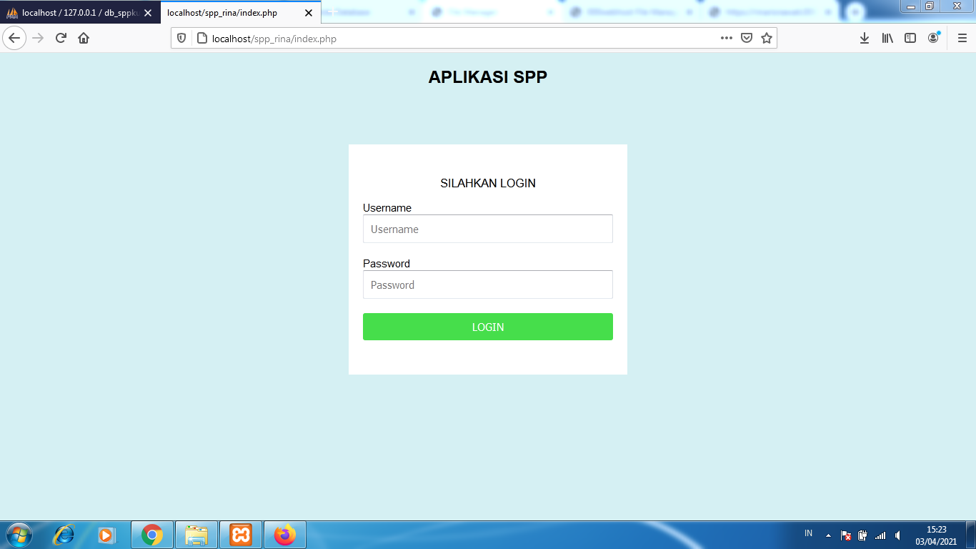

1. Masukkan username dan password (misalkan masuk sebagai admin) maka akan muncul Dashboard Admin;

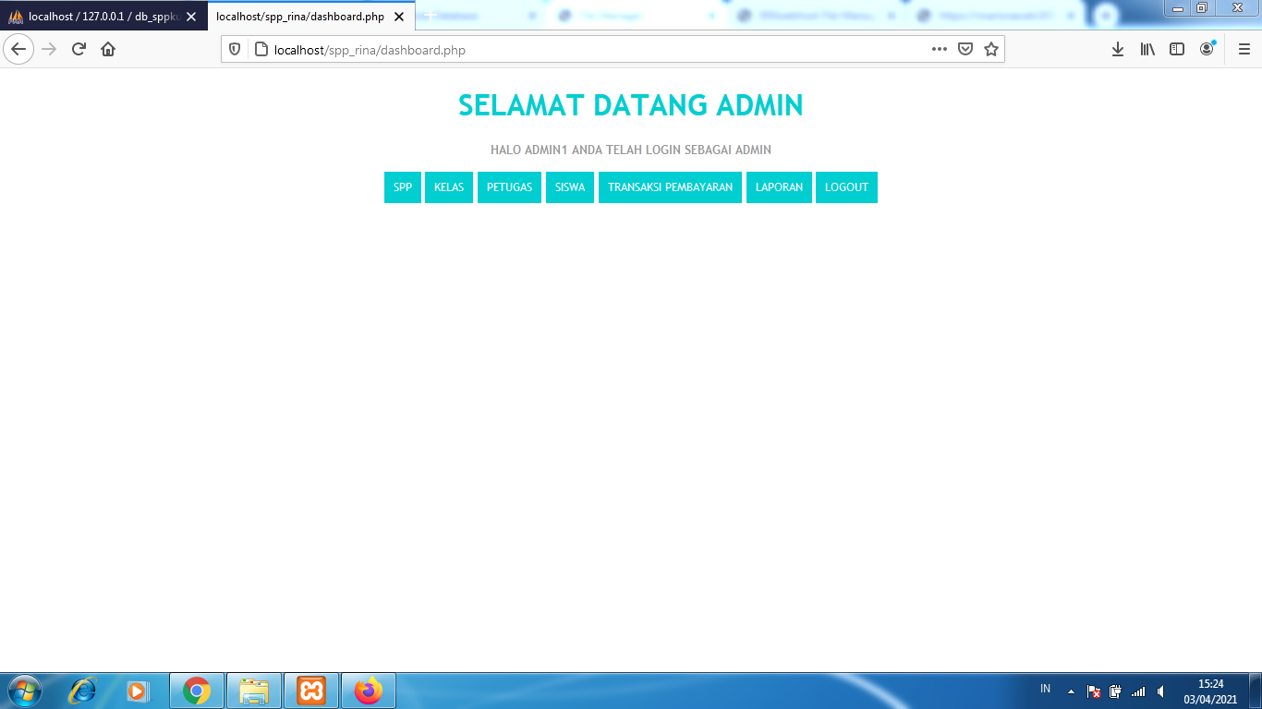

1. Tampilan spp

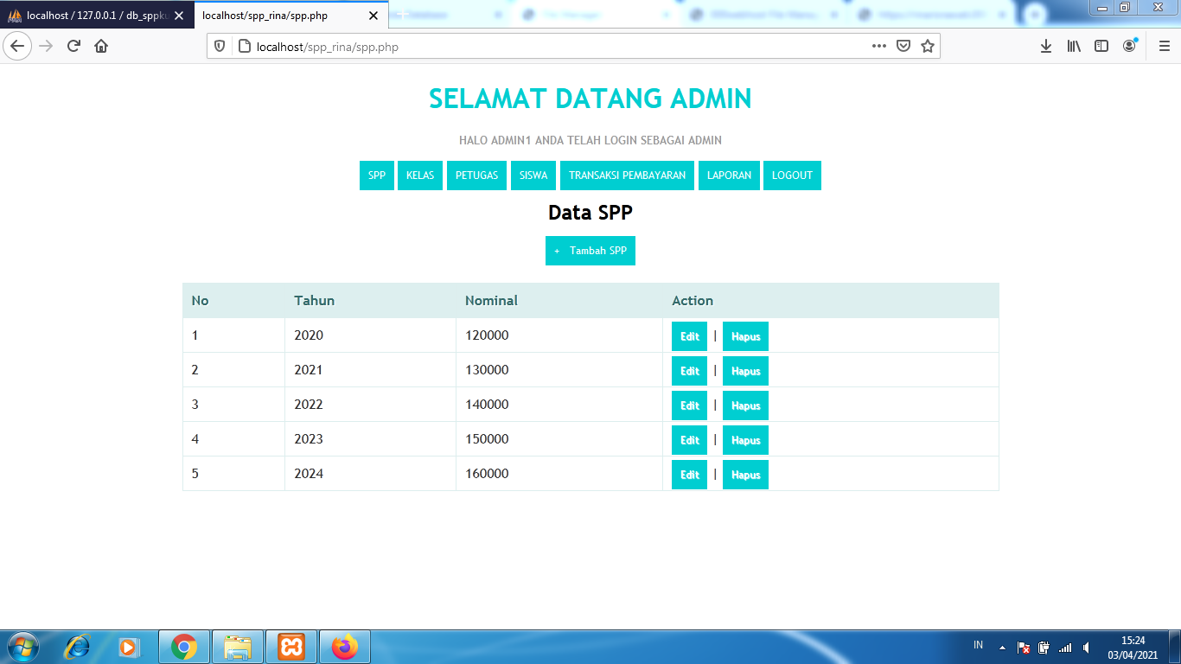

1. Jika klik Edit maka akan muncul seperti berikut;

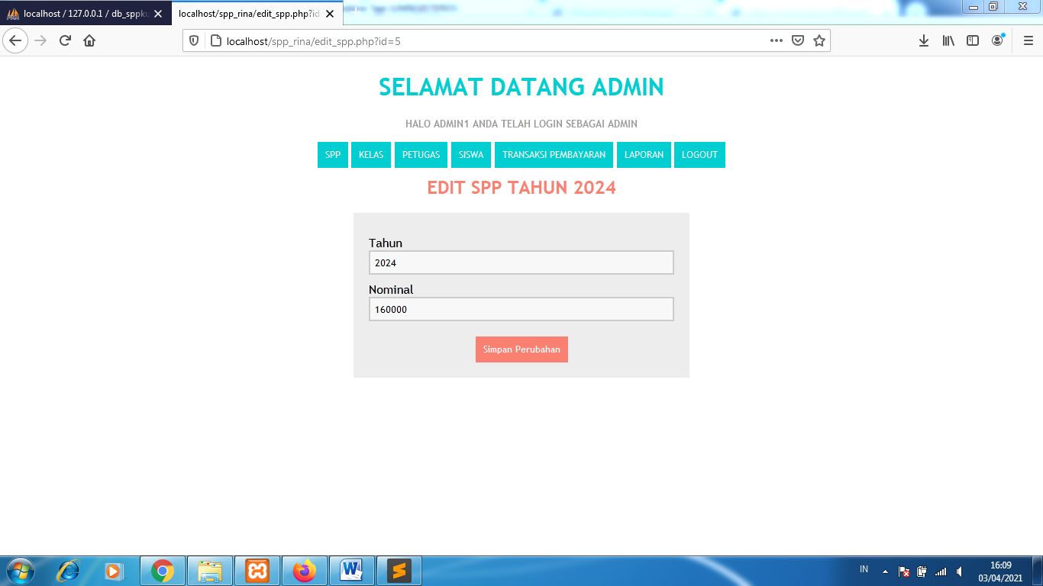

1. Klik simpan lalu akan tampil edit yang kita inginkan
2. Tampilan tambah siswa

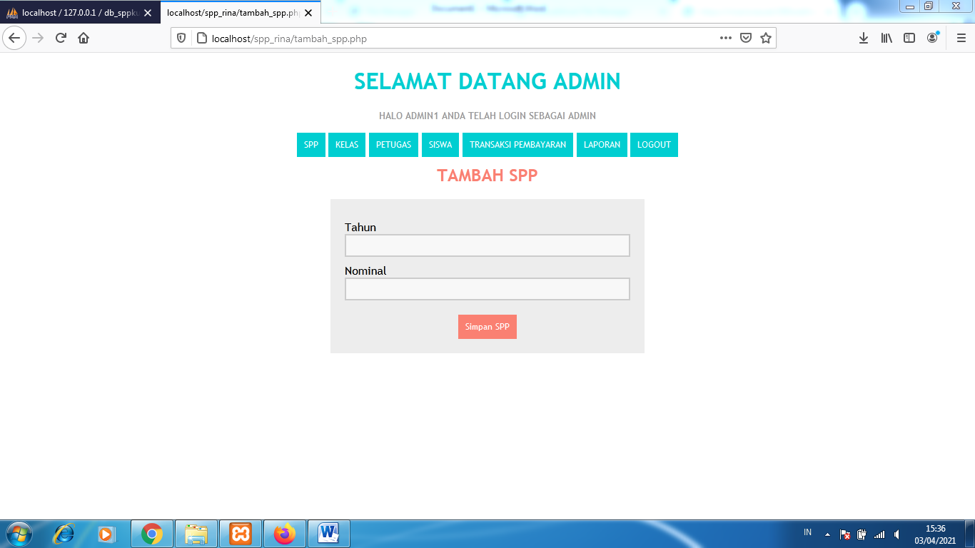

1. Setelah klik simpan spp maka spp akan otomatis disimpan
2. Tampilan Kelas

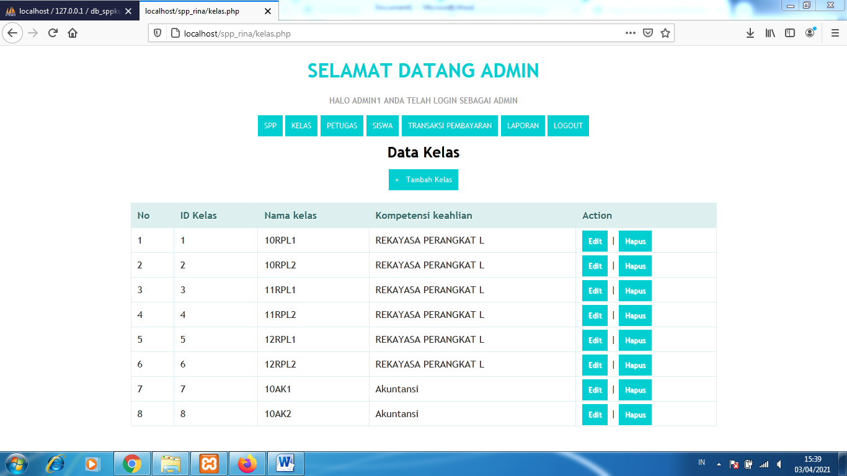

1. Tampilan Tambah Kelas

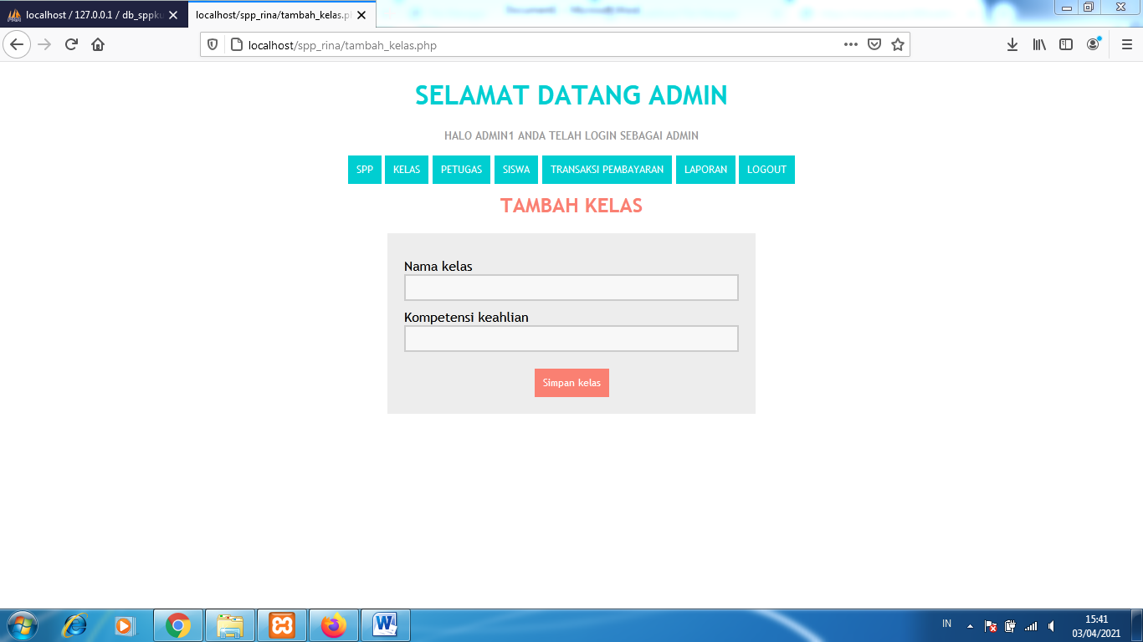

1. Jika sudah diklik simpan maka akan masuk ke halaman kelas dan otomatis akan ditambahkan
2. Tampilan Petugas

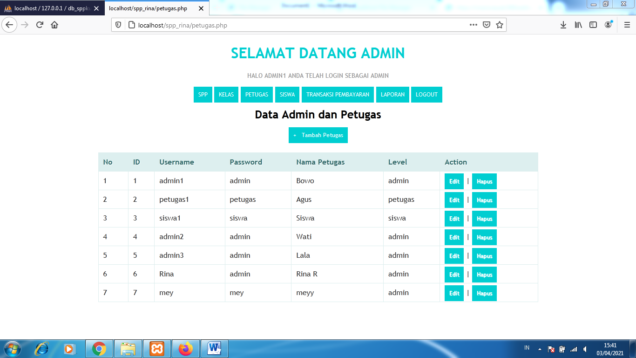

1. Tambah Petugas

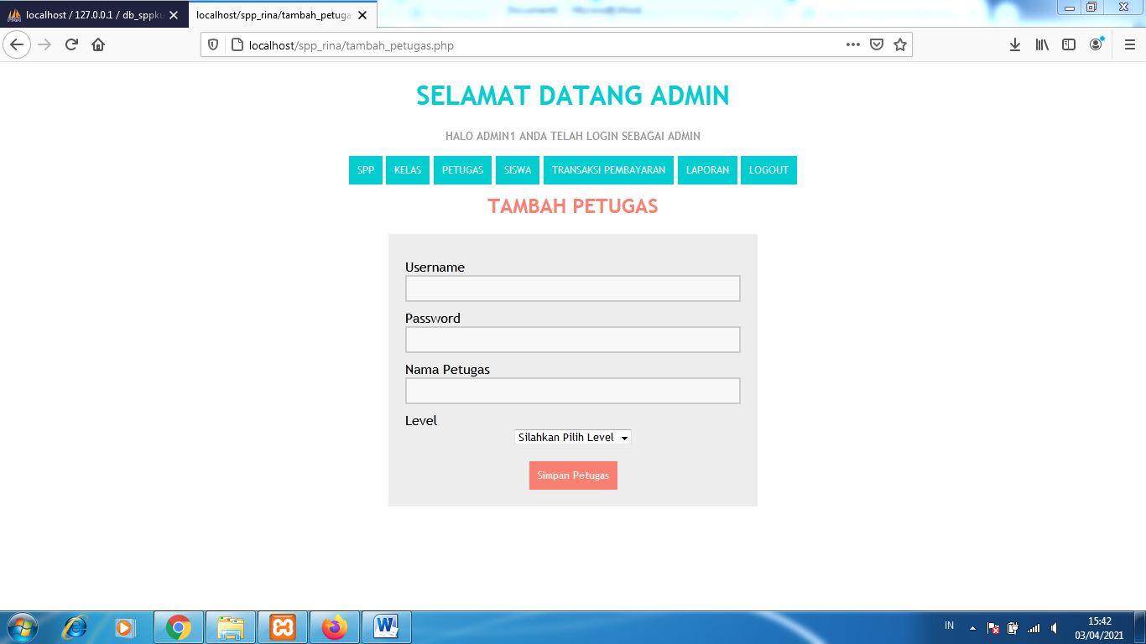

1. Jika sudah diklik simpan maka akan masuk ke halaman petugas dan otomatis akan ditambahkan
2. Tampilan Siswa

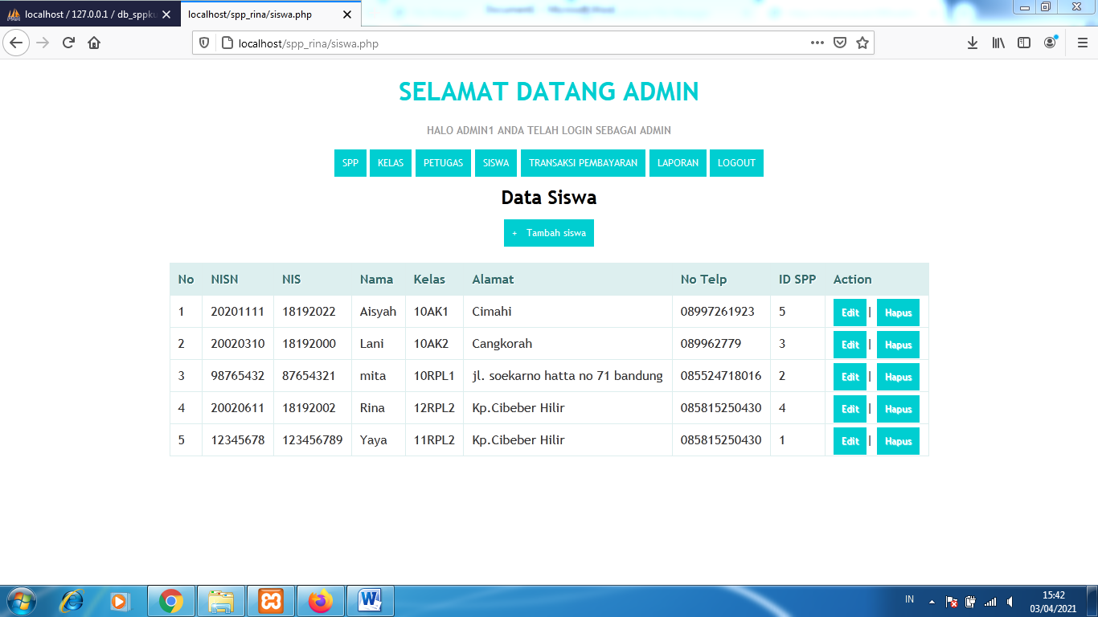

1. Tampilan Tambah Siswa

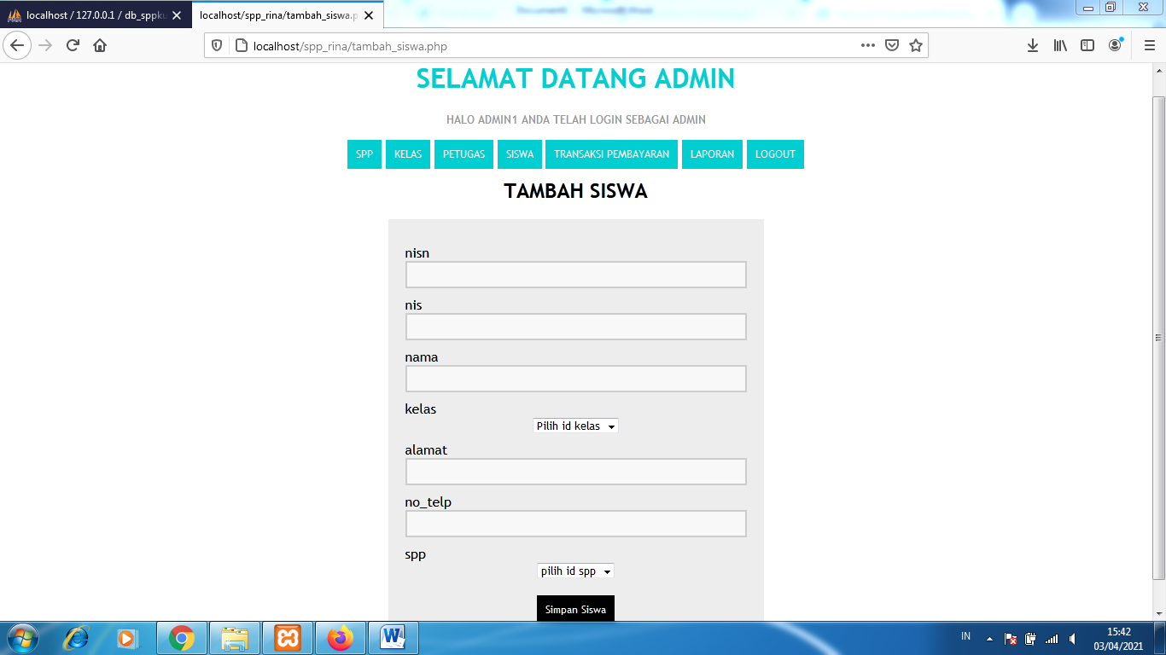

1. Jika sudah diklik simpan maka akan masuk ke halaman siswa dan otomatis akan ditambahkan
2. Tampilan Transaksi Pembayaran

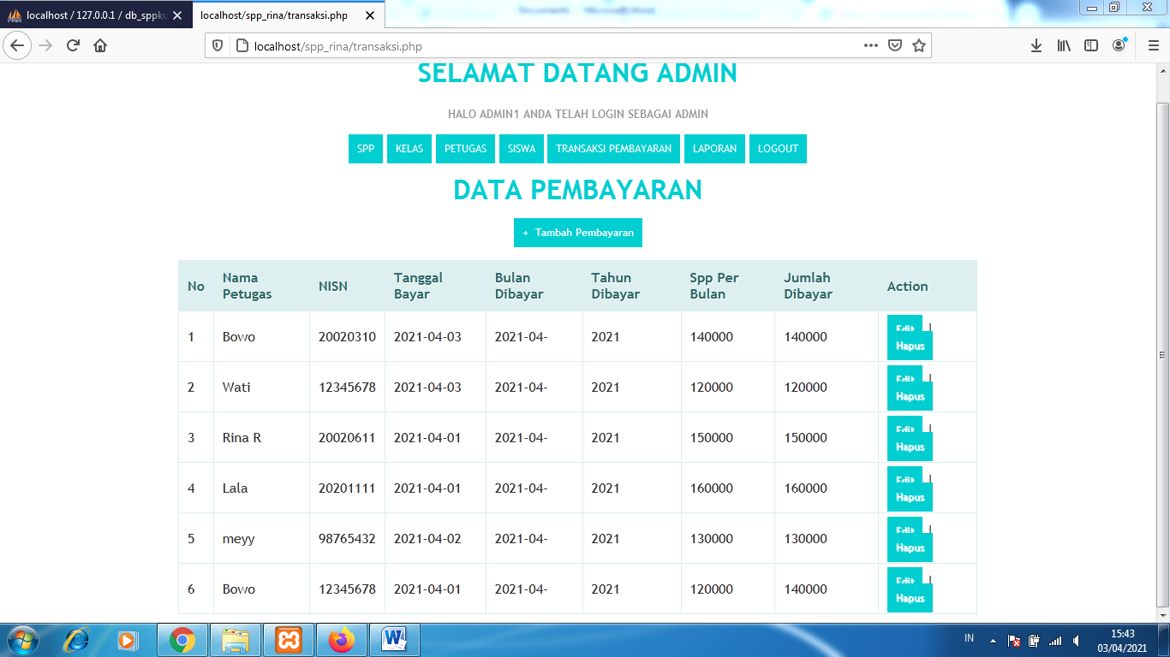

1. Tampilan Tambah Pembayaran

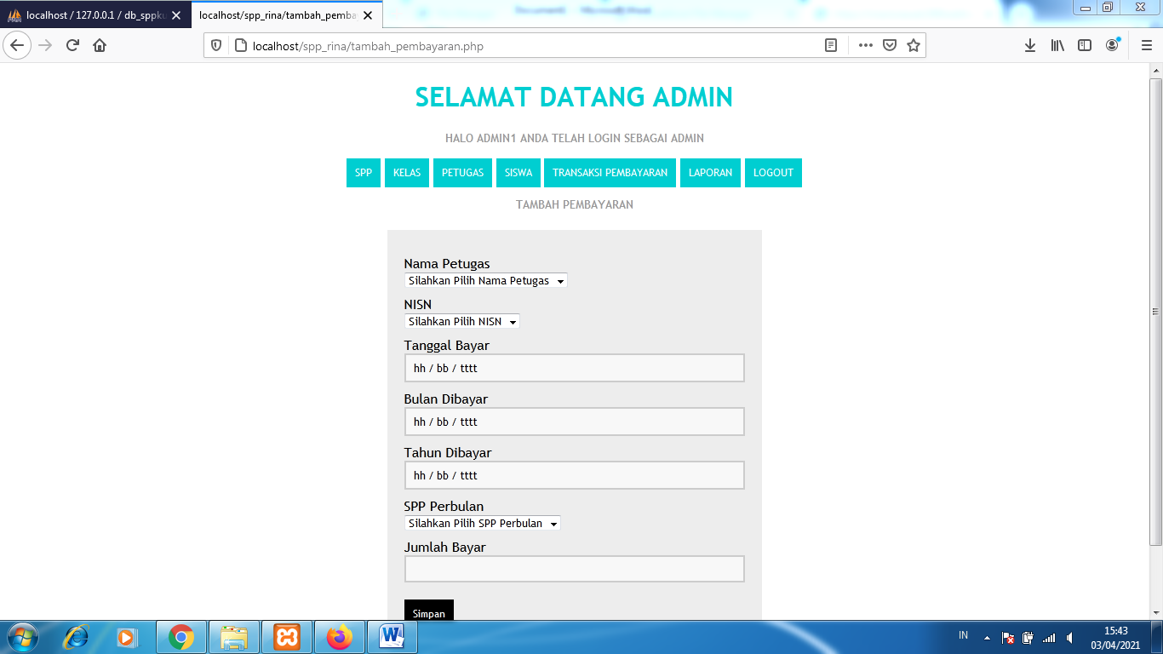

1. Jika sudah diklik simpan maka akan masuk ke halaman transaksi pembayaran dan otomatis akan ditambahkan
2. Tampilan Laporan

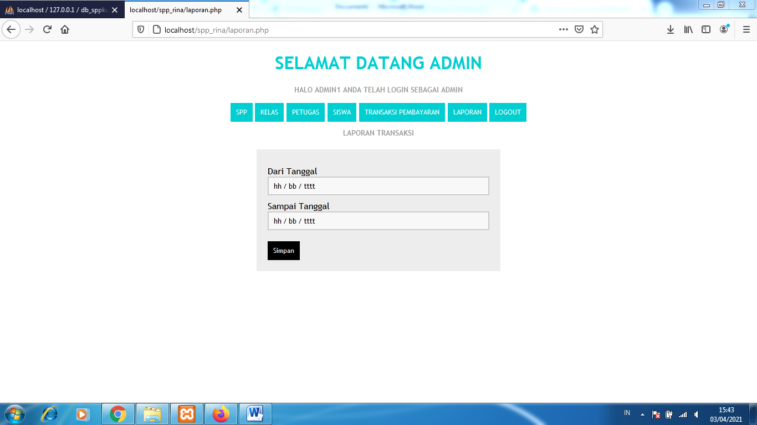

1. Jika saya masukkan Dari Tanggal 01/04/2021 Sampai Tanggal 03/04/2021 lalu klik simpan maka akan tampil seperti berikut;

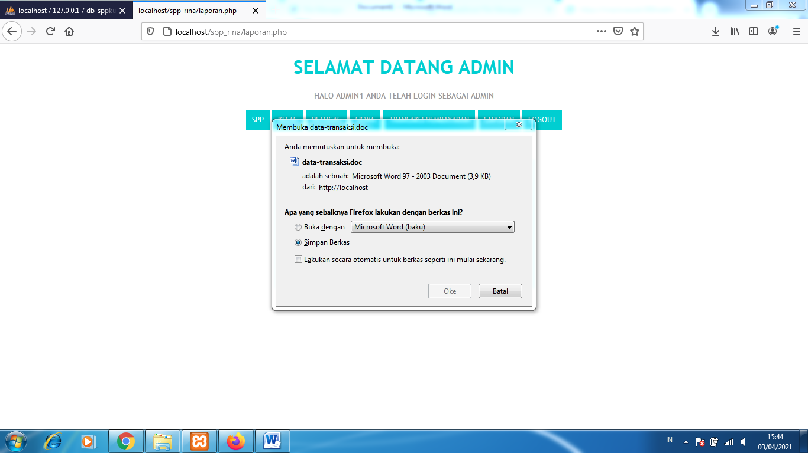

1. Jika tampilan berikut dibuka maka akan muncul seperti berikut;

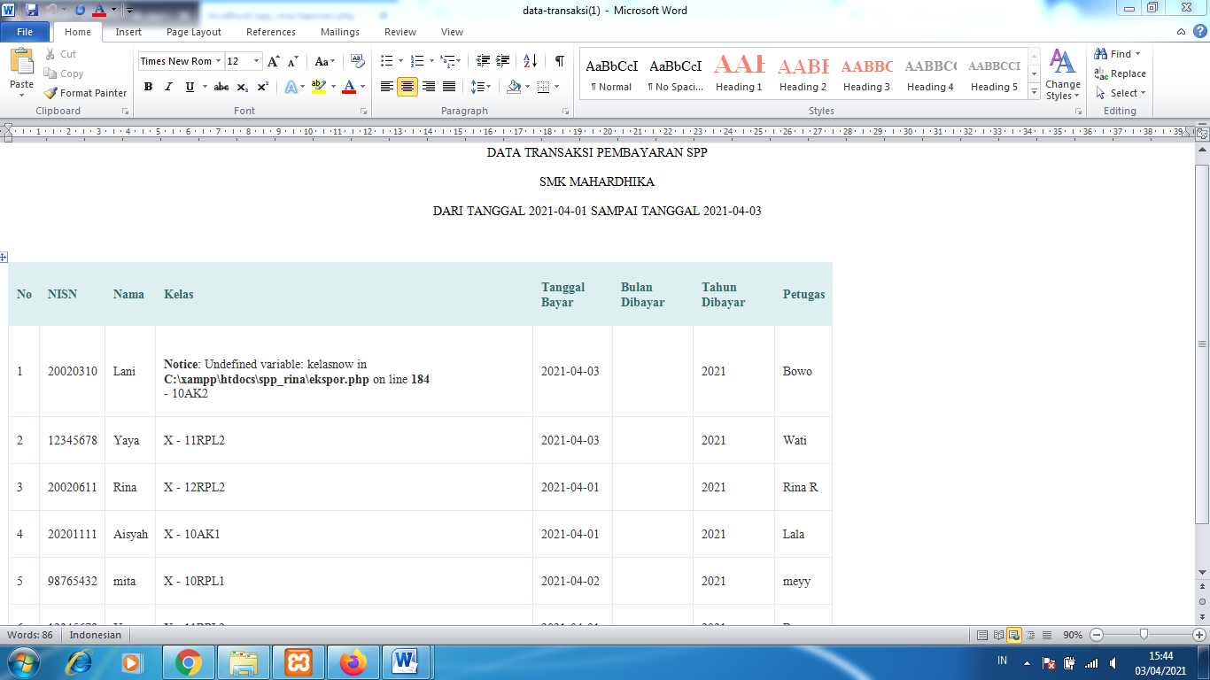

1. Tampilan Dashboard Petugas

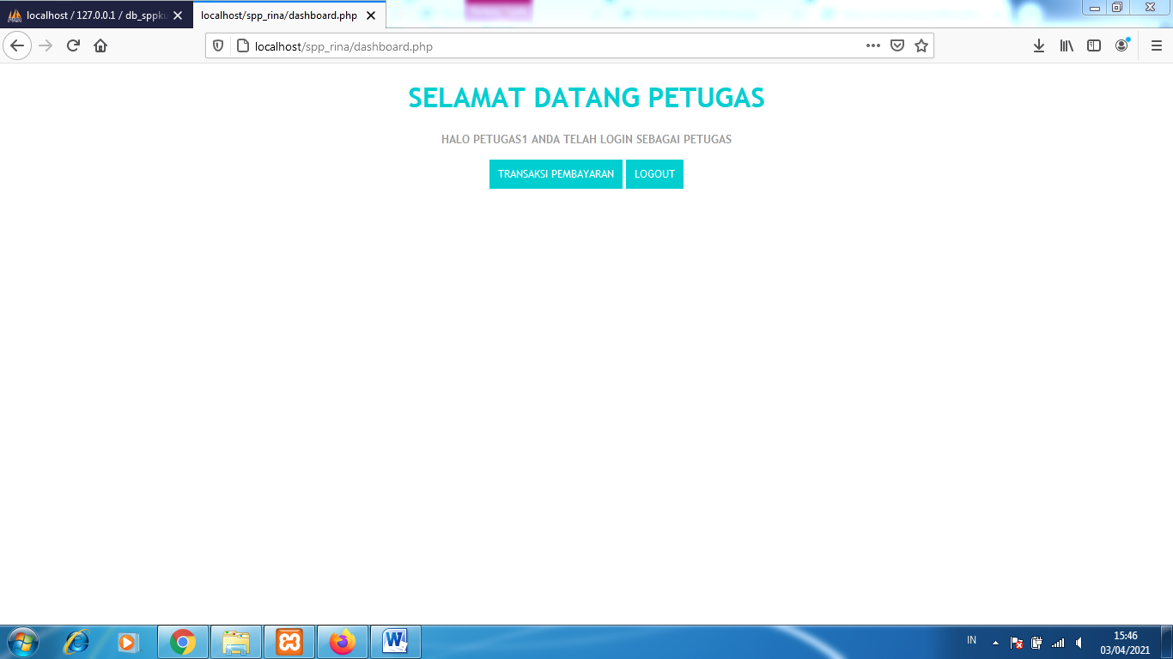

1. Tampilan Transaksi Pembayaran pada Dashboard Petugas

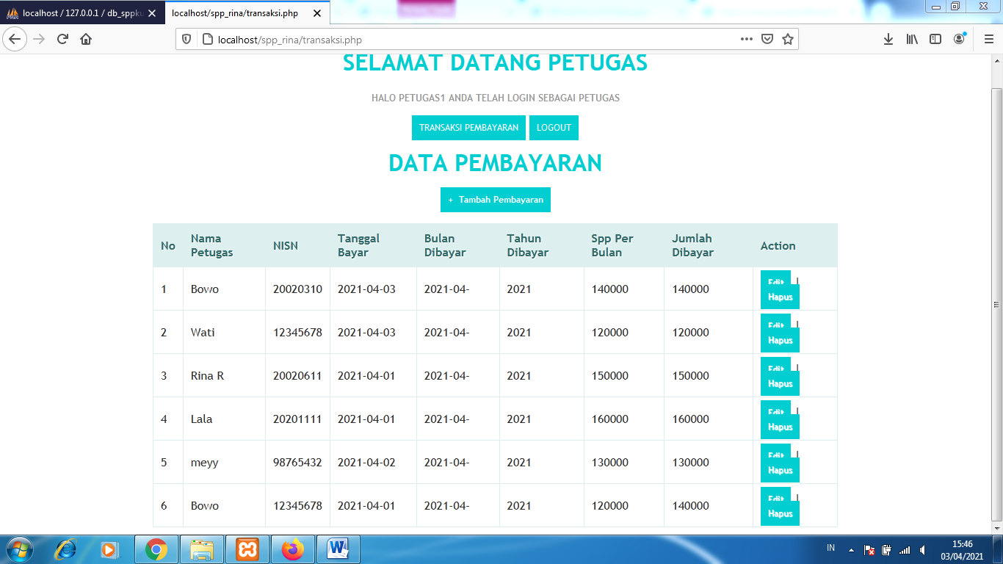

1. Tampilan saat Tambah Pembayaran pada Dashboard Petugas

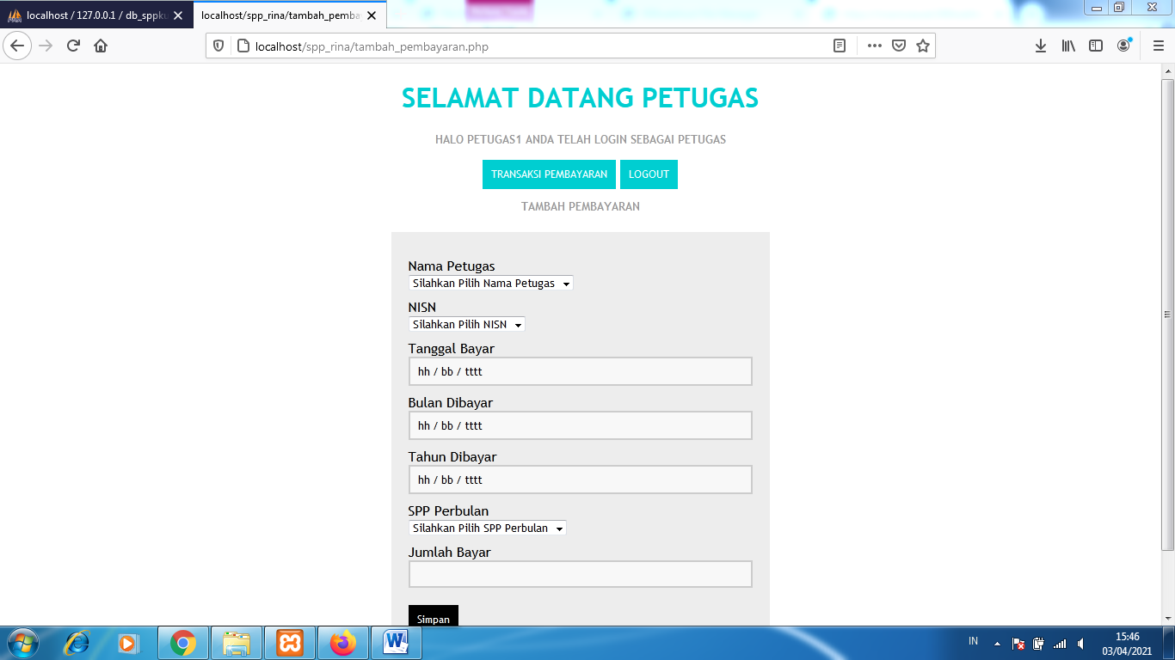

1. Jika sudah diklik simpan maka akan masuk ke halaman transaksi pembayaran dan otomatis akan ditambahkan

1. Tampilan Dashboard Siswa

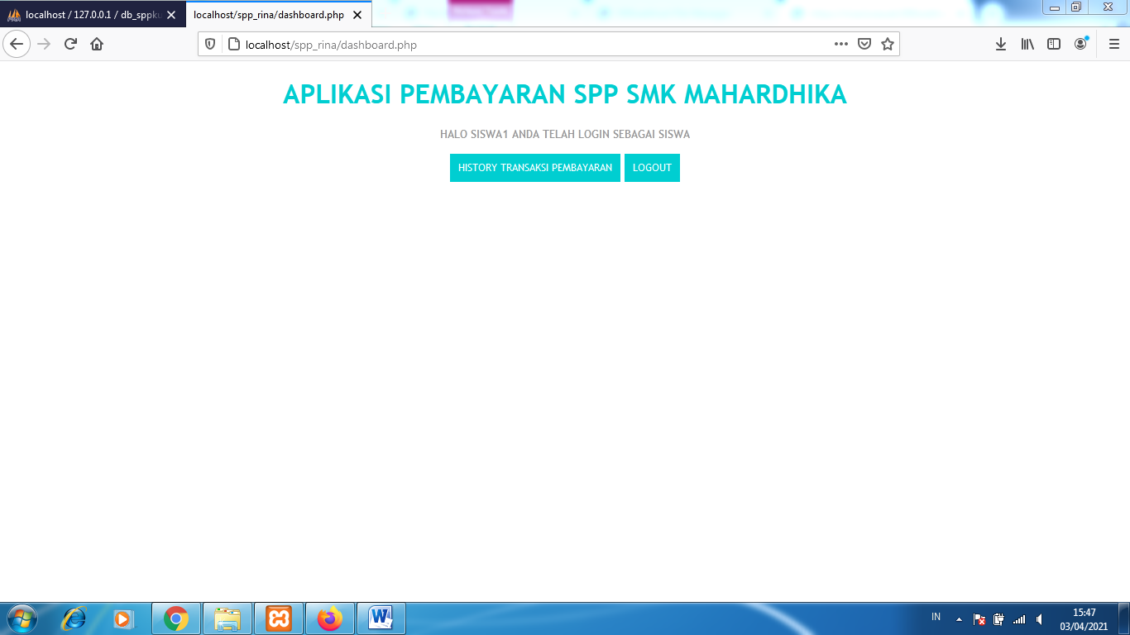

1. Tampilan History Transaksi Pembayaran pada Dashboard Siswa

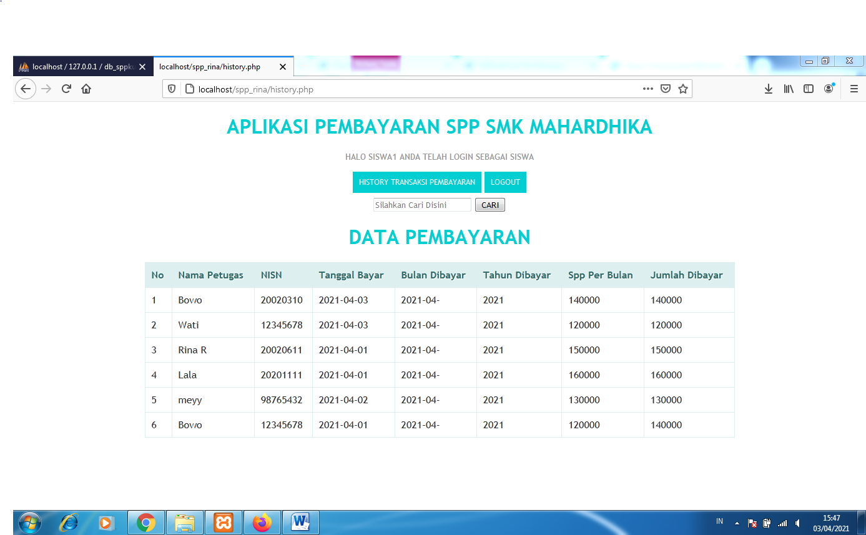

1. Jika ingin mencari apakah kita sudah bayar atau belum kita bisa langsung klik cari lalu masukan nisn kita, maka akan muncul seperti berikut;

